中国第一汽车集团公司2017校园招聘

- 公司介绍
中国第一汽车集团公司(原第一汽车制造厂)，简称“一汽”，企业品牌“中国一汽”。1953年7月15日，第一汽车制造厂破土动工，新中国汽车工业从这里起步。2011年6月28日，根据国务院国资委的要求，中国一汽进行主业重组，成立中国第一汽车股份有限公司。
伴随着新中国前进发展的脚步，几代一汽人走过了史诗般的创业拼搏历程，在新中国汽车工业发展史上写下了可歌可泣的壮丽篇章。第一次创业，一汽人发扬艰苦创业、刻苦学习的精神，在荒原上创造了三年建厂并投产的奇迹，结束了中国不能制造汽车的历史；第二次创业，一汽人弘扬愚公移山、务求必胜的精神，在不停产不减产前提下闯出一条产品换型和工厂改造的新路，甩掉了“解放”卡车“三十年一贯制”的帽子；第三次创业，一汽人传承“学习、创新、抗争、自强”的企业精神，成功实现上轻型车、上轿车，形成中、重、轻、轿、客、微产品系列格局，开辟了企业全面发展的新局面。
至今，中国一汽累计产销各类汽车2700余万辆、实现利税5600多亿元，形成了东北、华北、华南和西南四大基地，分布在哈尔滨、长春、吉林、大连、北京、天津、青岛、无锡、成都、柳州、曲靖、佛山、海口等城市。在巩固和发展国内市场的同时，不断开拓国际市场，逐步建立起全球营销和采购体系。
回顾历史，中国一汽从建厂开始，就把自己的发展和进步与国家和民族的命运紧紧联系在一起，一代代一汽人用创造一个又一个“第一”的坚韧奋斗，不负祖国和人民的重托、无愧“长子”的使命，不断鞭策自己牢记历史、坚守信念、担起责任，执着着争创中国汽车行业全优第一的追求。
站在企业发展的新起点，中国一汽将深入贯彻党的十八大和十八届三中、四中全会精神，肩负好国有企业的政治责任、经济责任、社会责任，恪守“出汽车、出经验、出人才，促进人•车•社会和谐发展”的使命，弘扬“争第一、创新业、担责任”的核心理念，坚持“自主发展、开放合作”的方针，依法治企、扎实经营、担责实干，为实现以做强做优自主事业为主要标志的第四次创业，建设具有国际竞争力的“自主一汽、实力一汽、和谐一汽”的目标而努力奋斗，为全面建成小康社会贡献新的力量。

- 招聘流程
座谈会——简历投递——在线测评——简历筛选——笔试——精益工厂沙盘模拟——面试2——OFFER
（简历筛选环节中，当有一个及以上志愿被通过时，即可获得笔试资格）
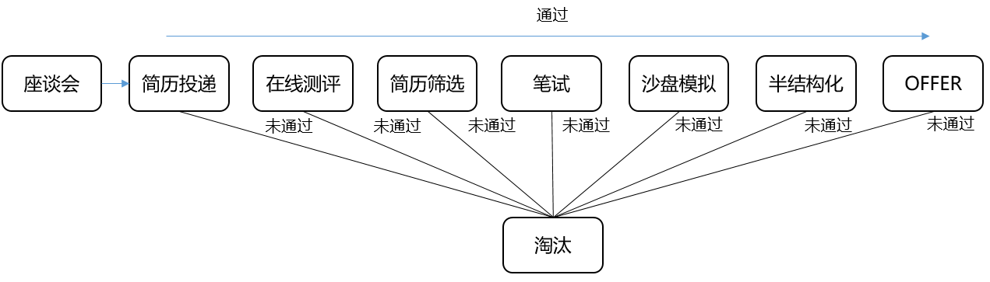
在线测评为必要环节，若未完成线上测评环节，则不具备进入简历筛选阶段的资格；
为了严格规范笔试环节，同学们需要在笔试试卷上签名，并在考试结束时，与答题卡一并上交，如不上交试卷，则视成绩为无效。
- 关于座谈会和精益工厂沙盘模拟
- 座谈会
一汽集团本次春季预开发招聘将采用座谈会的形式（取代传统宣讲会），与高校学子们一起分享交流——
- 一汽集团在十三五期间的战略发展
- 一汽集团对人才的培养

- 精益工厂沙盘模拟
精益工厂沙盘模拟是一项集逻辑思维、情景模拟、团队关系、成本把控、项目管理等多方位元素于一体的活动，优胜的队伍将获得一汽集团精心准备的礼品。同时，在整个活动过程中，你将——
- 了解工厂整体运作流程，树立工作中的全局意识
- 理解工厂七大浪费，体会精益生产对工厂的意义
- 理解工厂成本构成，建立改善节约意识
- 认识自我，加强团队沟通与协作
- 挑战自我，在实战中不断创新

四、应聘须知：
1、申请须知
中国第一汽车集团公司面向2017届高校毕业生实行统一招聘，学生可根据本人志愿选择中国一汽下属各公司，每家公司只可选择一个专业投递，最多可投递三家公司（志愿排名有先后顺序），请结合所学专业及个人特点，慎重选择。

2、招聘条件
(1) 国家全日制统招本科及以上学历的2017届毕业生。
(2) 专业对口，在校期间表现良好，无处分。
(3) 按规定学制如期取得毕业证和学位证书，且本科生英语通过国家四级，研究生英语通过国家六级（2006年6月后参加全国大学英语四，六级考试，成绩报告单总分在426分以上（含426分））。
（4）身体健康。
3、座谈会院校安排
学校 | 座谈会时间 | 座谈会地点
四川大学（望江） | 4月22日18:30 | 就业指导中心201
请关注中国第一汽车集团公司的同学在专场招聘会举办之前，登陆http://fawhr.zhaopin.com，投递简历。

中国第一汽车集团诚邀您加盟，共创美好未来。

